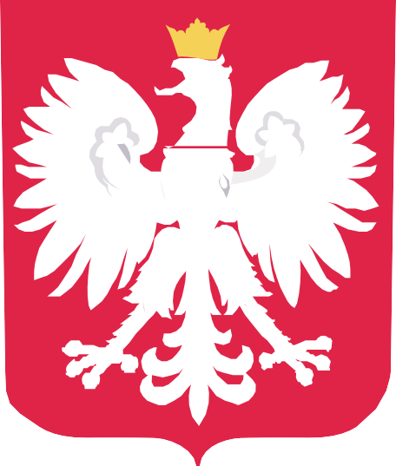
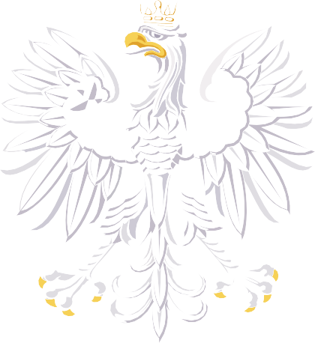

DOFINANSOWANO
ZE ŚRODKÓW
BUDŻETU PAŃSTWA
DOFINANSOWANIE ZADANIA WŁASNEGO - UTRZYMANIE OŚRODKA POMOCY SPOŁECZNEJ
W 2024 ROKU

DOFINANSOWANIE

98 429,00 ZŁ
CAŁKOWITA WARTOŚĆ

1 338 872,51 ZŁ.
DATA PODPISANIA UMOWY
STYCZEŃ 2024

